Министерство образования Республики Беларусь Учреждение образования
«Брестский государственный технический университет» Кафедра ИИТ

Лабораторная работа №4
По дисциплине: «интеллектуальный анализ данных»
По теме: «Предобучение нейронных сетей с использованием RBM»

Выполнил:
студент 4 курса группы ИИ-25
Бажежа А.А. Проверил:
Андренко К.В.

Брест 2026

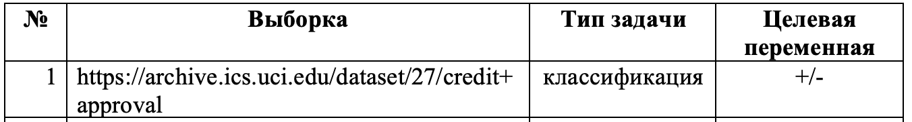

Результаты работы:
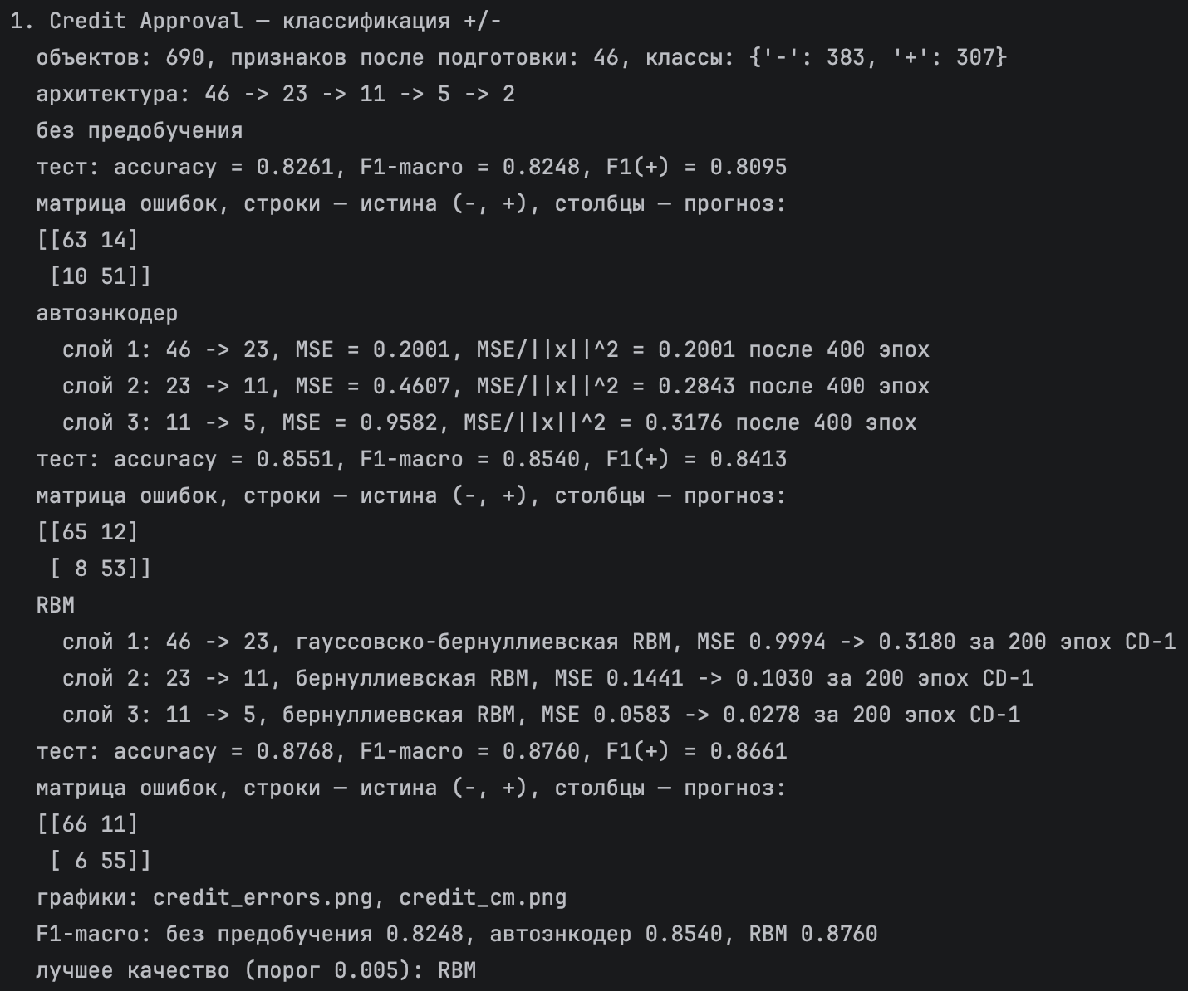
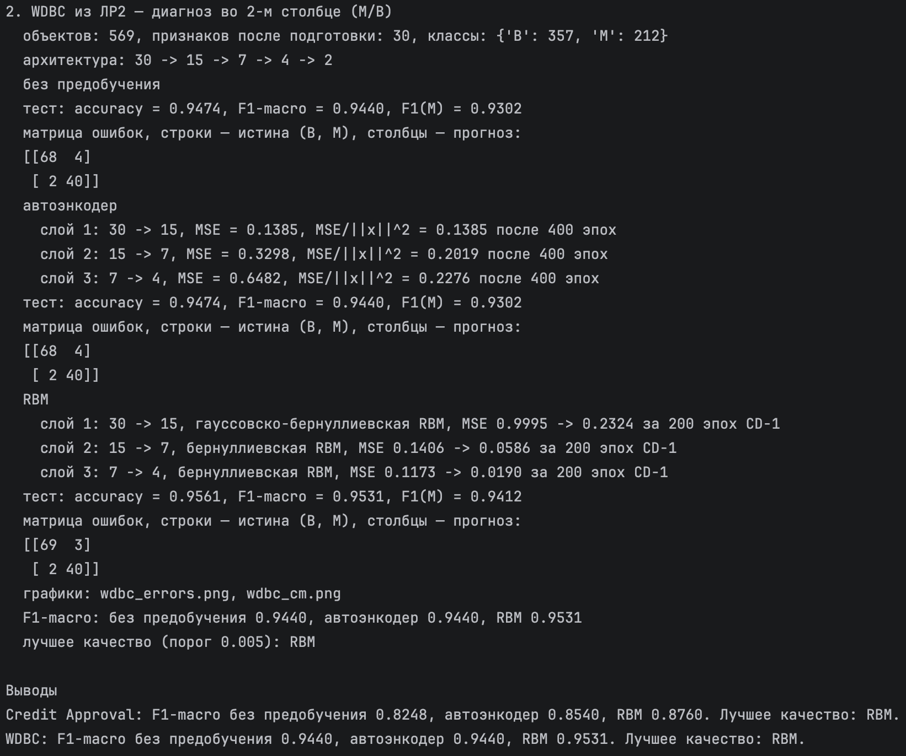

Графики:
1.
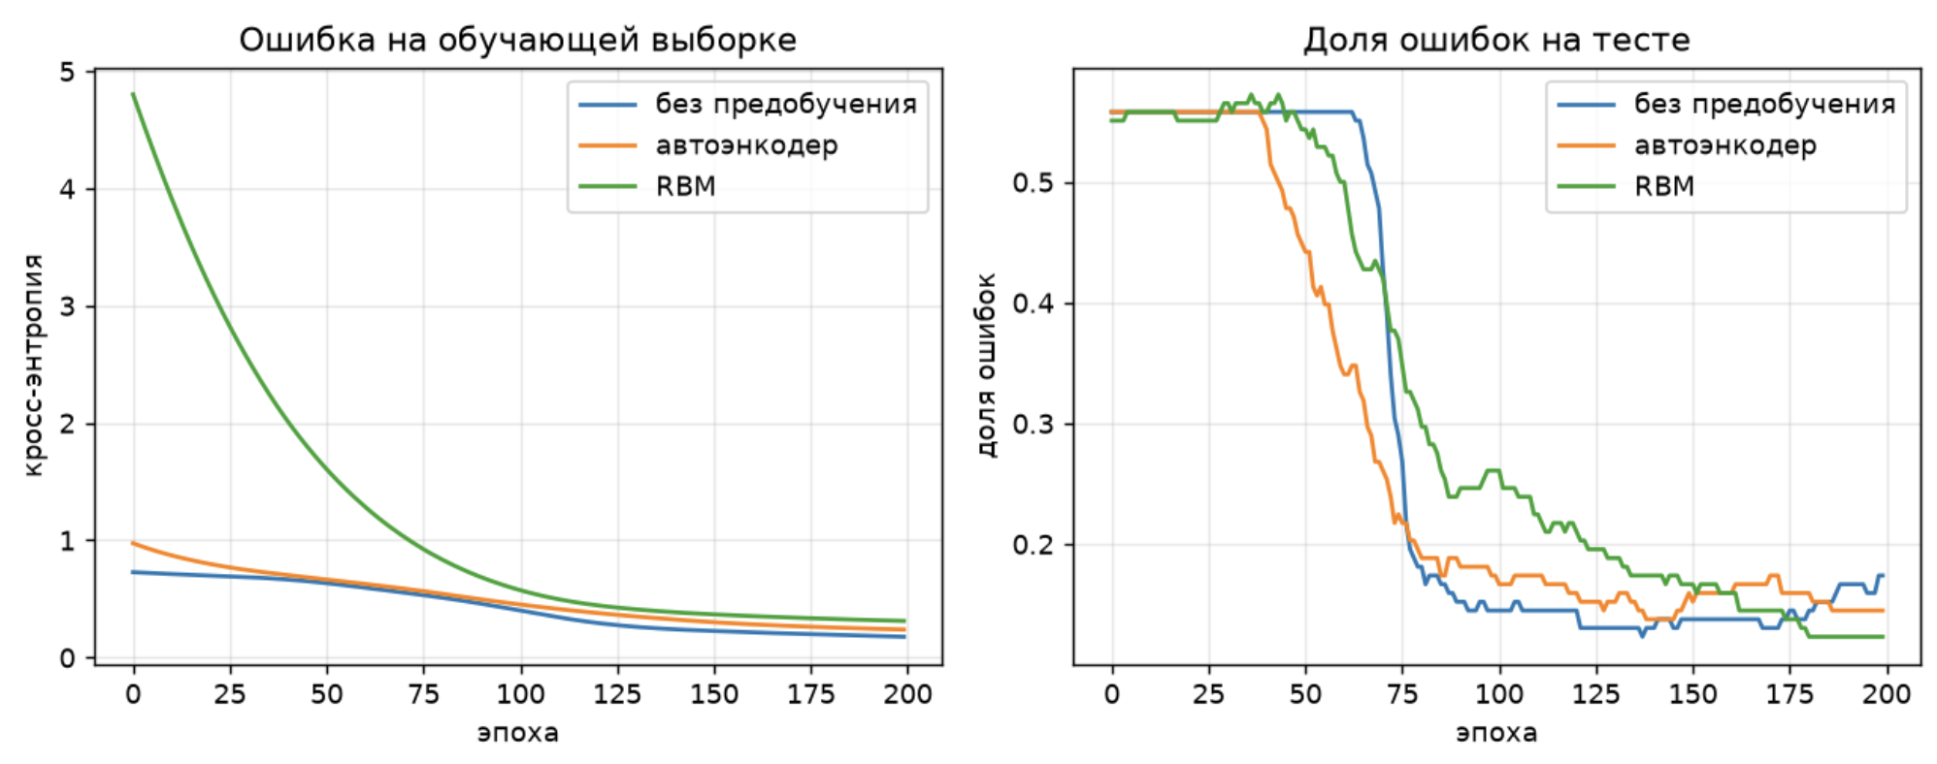
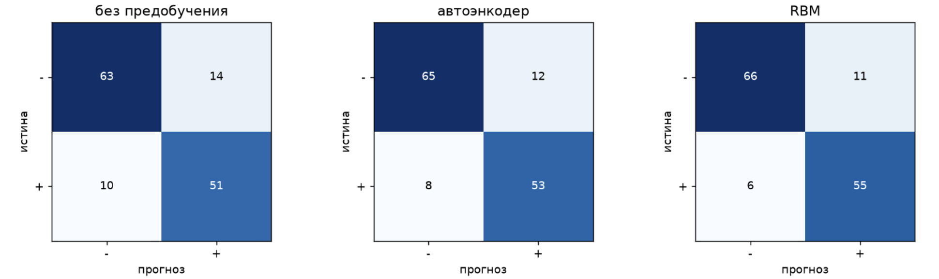
2.
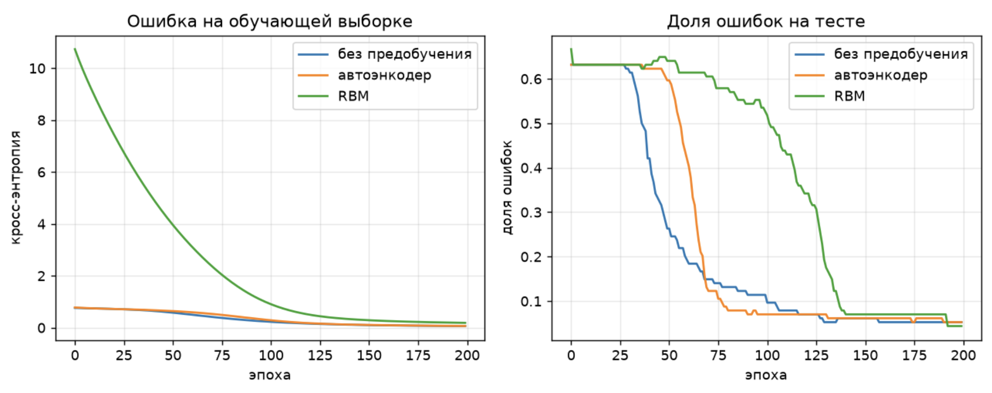
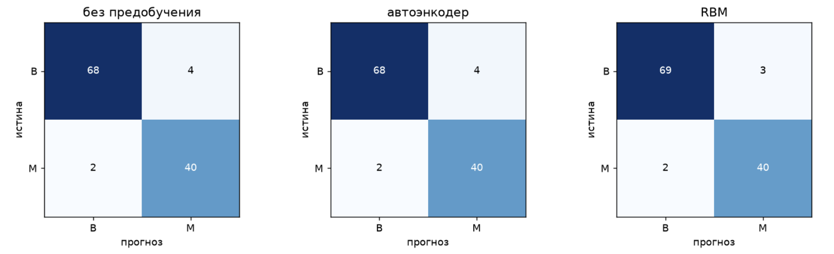

Вывод: научилась осуществлять предобучение нейронных сетей с помощью RBM

